Дем алу гимнастика жаттығулары
(желдің үрлеу суреті)
«Қатты жел» - мұрыңмен терең дем аламыз, ауызбен үрлеп шығарамыз.

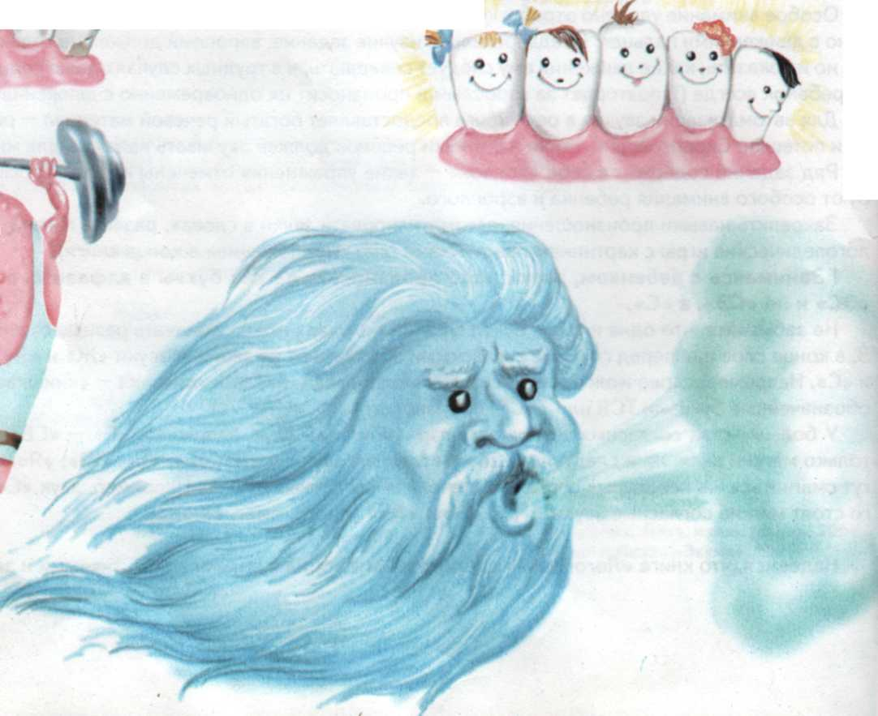

-Жел қалай соғады ? (Терең дем аламыз, шығарғанда үстел үстіндегі жапыраққа үрлейміз. Жапырақ арқарай ұшу керек)

Артикуляциялық жаттығулар. (Тіл,тіс суреттері)

«Мықты тіс» - еріндер күлкіге тән сәл керіледі, тістерімізді көрсетеміз.

Артикуляциялық жаттығулар. (Тіл,тіс суреттері)

«Тіс тазалау» - тілдің ұшымен, жоғарғы және астыңғы тістердің үстімен жүргізу.

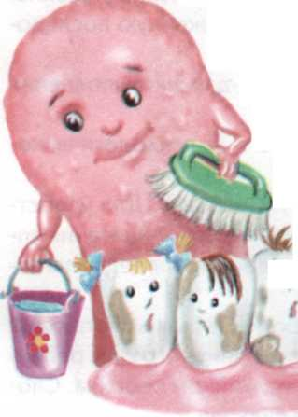
9 о

